
Schneeschutzhalter SF2 Datenblatt

Allgemein

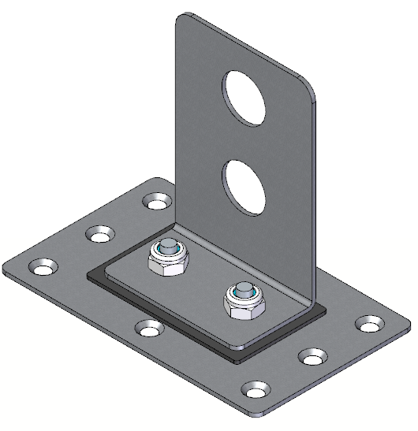
Der perfekte Schneefanghalter für die sichere, schnelle und dauerhafte Montage eines Schneefangsystems mit Abdichtungen aus Bitumen, PVC, FPO, Resitrix und EPDM.

Vorteile
- Schnelle und einfache Montage
- Dauerhafte Befestigung

Technische Daten

Grundplatte
- Edelstahl blank
- 170mm x 105mm x 2,5mm

Oberteil
- Edelstahl blank
- Zwei Löcher für Schneefangrohre mit einem Durchmesser von 29mm

Manschette
- Gummimanschette 100mm x 60mm x 2mm

Befestigung
- Geeignet für Flach- und Steildach mit festem Untergrund
- 2x M8 Einpressgewindebolzen
- 2x M8 Edelstahl Muttern
- Befestigung auf dem Dach durch fachkundiges Personal, abhängig von der Dachkonstruktion
- Dachbefestigung:
  - Verschraubung mit 2 Stk Tellerkopf A2 8mm (1 Stk firstseitig | 1 Stk traufseitig) oder 4 Stk Tellerkopf A2 6mm (2 Stk firstseitig | 2 Stk traufseitig). Die Länge der Schrauben ist so zu wählen, dass sie in die tragende Unterkonstruktion reichen.

Die Montage darf nur durch fachkundiges Personal erfolgen.

Charakteristischer Festigkeitswert bei Einzelbelastung in Kraftrichtung lt. ÖNORM B 3418
mit Sicherheitsfaktor 1,7 eingerechnet.
Belastung = 1367 N
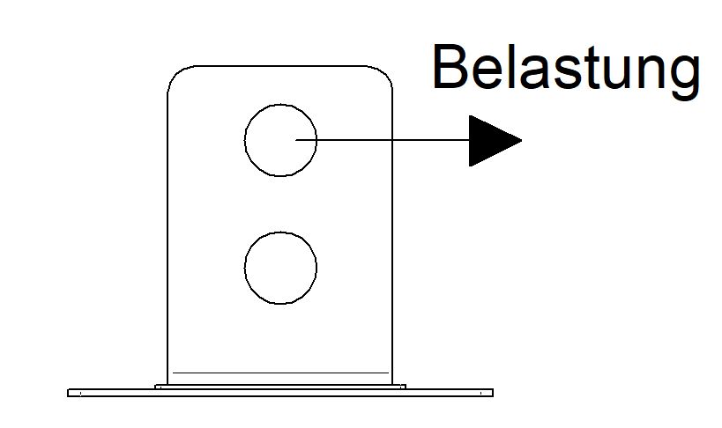

Dieser Wert kann für die statische Berechnung verwendet werden.
Auszugswerte der Befestigung unterscheiden sich je nach Untergrund und müssen vom Hersteller des Befestigungselemente angefordert werden.

